Periodeplan for oktober og november 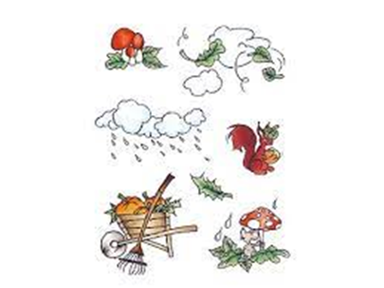
Tema for perioden: HØST & Bli Kjent
Språkmål for perioden: Berike barnets ordforråd med begreper knyttet til naturfenomener og det som skjer rundt oss.
Sosialt mål for perioden: Bli kjent med hverandre og fremme vårt mangfold gjennom vår flerkulturelle tilhørighet.
Voksenrollen: Støtte, veilede gi rom og plass for at barnet kan gjøre egne erfaringer og utvikle sin evne til å reflektere, tilrettelegge for mangfold.

Periodens litteratur med formidlingsmetoder | Periodens fokusord | Periodens rim/regler | Periodens sanger
Bøker med tema om:  - Hva skjer om høsten?  - Bli kjent  Eventyrene:  - Den lille røde høna  - Rødhette  - Bjarne Bums i trollskogen  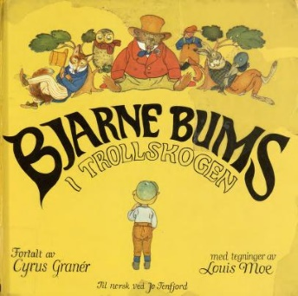 | Fokusord er ord som skal øves på:  Substantiv:  Høst: en kvist, en stamme, en form, en kake, en sti  Bli Kjent: takk på forskjellige språk  Pronomen: vi, han, hun, de  Verb: å blåse, å regne, å bake, å plukke, å falle ned,  Å takke, å hjelpe  Adjektiver: mørk/lys -rød/ orange/grønn/brun  Spiselig/giftig  Preposisjoner: over/under  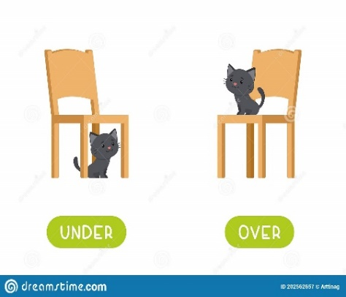 | Se vi tenner høstlys  Se vi tenner høstlys nå  Lyset det skal skinne  Gjennom alt det mørke grå  Skal vi veien finne  Komm og tenn et lys med meg  Det skal skinne på vår vei  Etter høsten kommer  Vinter, vår og sommer  Høstsang  Når bladene de faller ned, da er det høsten kan du se  Blader faller ned, blader faller ned, ja blader faller ned  Og ut i skogen alle går, og plukker siste blomst i år  Siste blomst i år, siste blomst i år,ja siste blomst i år  Og lite ekorn hopper fram- nå har den skiftet pels igjen  Skifte pels igjen, skiftet pels igjen …osv  Og nesten alle fugler drar, men noen få igjen vi har  Få igjen vi har…osv  Epler & pærer  Epler og pærer  Vokser på trærne  Og når de modne så faller de ned  (En-to-tre!)  Jeg har et lite eple  Jeg har et lite eple som jeg har fått av mor  Der inni er et kjernehus hvor ti små frøbarn bor.  I hvert et rom i huset to frøbarn hvile får  Der ligger de og drømmer  Om sol og lys og vår  OPPE I GARDINE  Oppe i gardinene,  henger appelsinene.  Mennene og konene,  spiser av sitronene.  Rød, gul, blå;  - du skal stå! | Hei Hello Bonjour Guten tag  Backe, backe Kuche  Epler og pærer  Rock`n roll fiskeboll  Se vi tenner høstlys nå
Periodens språkleker: | Periodens aktivitet/opplevelse: | Periodens estetiske aktiviteter: | Viktige datoer :
- Kims lek: Med ulike gjenstander s  - Støtte bilder  - Regle: Oppe i gardinene  - Hund Hund  Disse ulike lekene skal vi bruke gjennom hele måneden både i samlingsstunder med store og små grupper, men også i ulike overganger. | - Høst tur i skogen og samle/presse blader  - Lage lapskaus av høstens grønnsaker  - Bake eplekake av høstens frukt  - Flerkulturell samlinger hvor vi drar avgårde til de ulike landa som er representert i vår barnegruppe  - Disko  - Kino  - Felles lek ute :  Lava-lek  Jacques a dit  Haien kommer | Rollespill som er temarelatert.  Forming:  - Formingsaktiviteter hvor vi blander farger og prøver ut ulike malings effekter, bruker silkepapir og kullstifter | 24. oktober:  FN- dag med familiefest
Følgende fagområder dekkes: Kommunikasjon, språk og tekst,
Kropp, bevegelse og helse
Kunst, kultur, og kreativitet,
Natur, miljø og teknikk
Etikk, religion og filosofi

